**МІНІСТЕРСТВО ОСВІТИ І НАУКИ УКРАЇНИ**

**НАЦІОНАЛЬНОМУ УНІВЕРСИТЕТІ “ЛЬВІВСЬКА ПОЛІТЕХНІКА”**

**Кафедра систем штучного інтелекту**

**Лабораторна робота №6**

з дисципліни

«Дискретна математика»

**Виконав:**

студент групи КН-111

Зомчак Богдан

**Викладач:**

Бойко Н.І.

Львів – 2018р.

**Тема:** Генерація комбінаторних конфігурацій

**Мета роботи:** набути практичних вмінь та навичок при комп’ютерній реалізації комбінаторних

задач.

**Варіант № 8**

1. З букв розрізаної абетки складено слово «конус». Скільки «слів» можна отримати, якщо переставляти

букви у цьому слові?

5!

2. Скільки різних чотирицифрових чисел можна скласти з цифр

1, 2, 3, 4, 5, 6, 7 так, щоб у кожному з них була цифра 1? (Цифри в числі не повинні повторюватися).

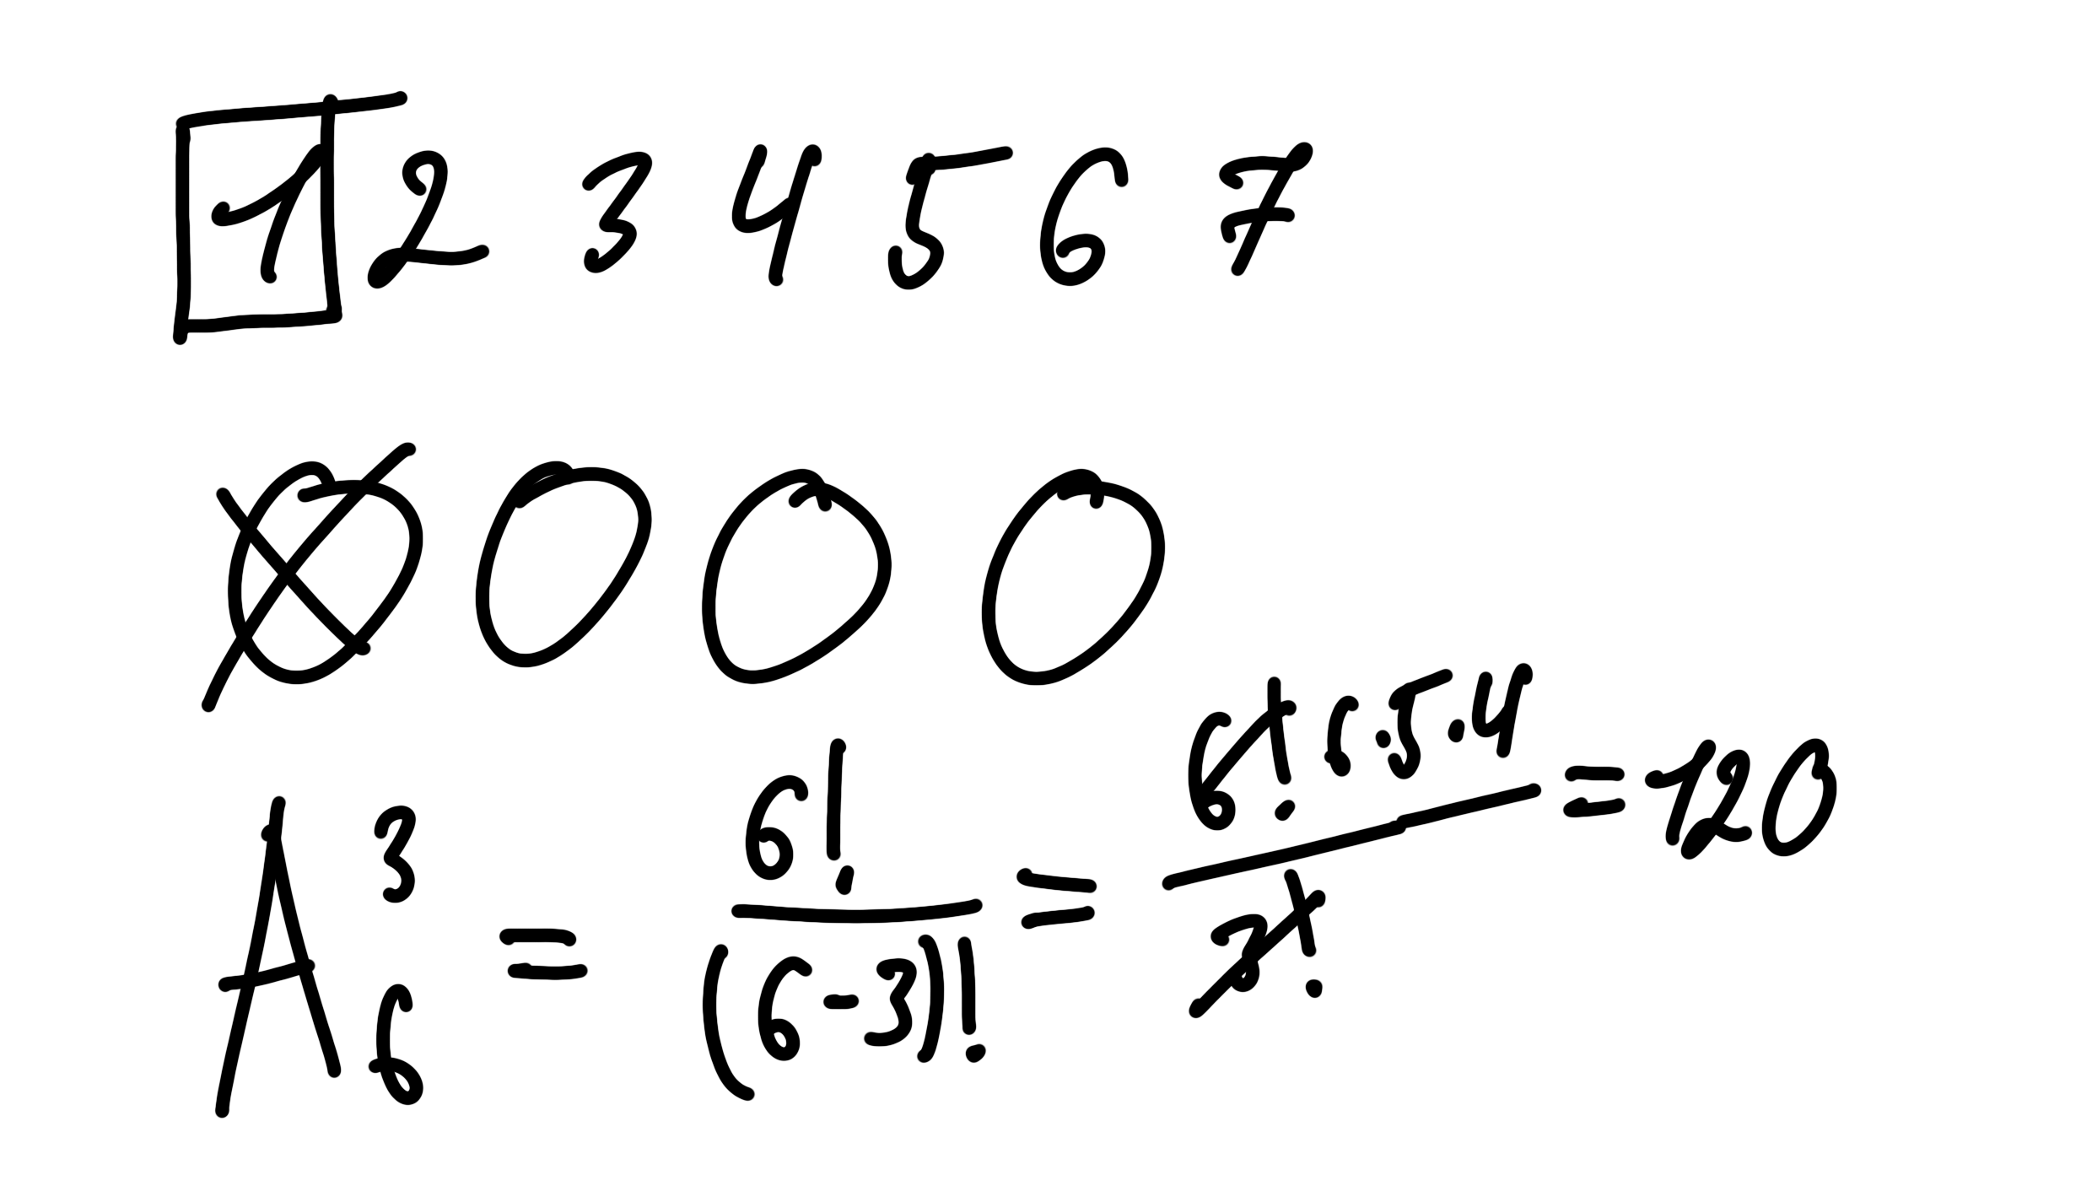

3. Із групи до складу якої входять 8 хлопчиків і 3 дівчинки, треба сформувати команду з 6 чоловік. Скільки

існує способів формування такої команди?

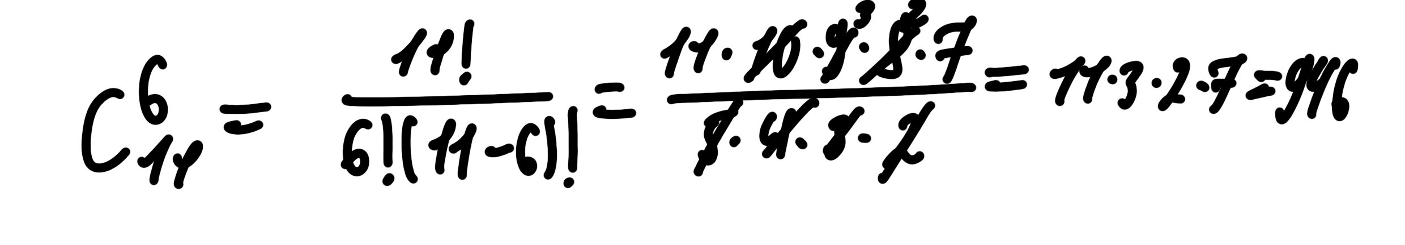

4. Скільки можна скласти різних неправильних нескоротних дробів, чисельниками і знаменниками яких є

числа 3, 5, 7, 9, 11, 13, 17, 27?

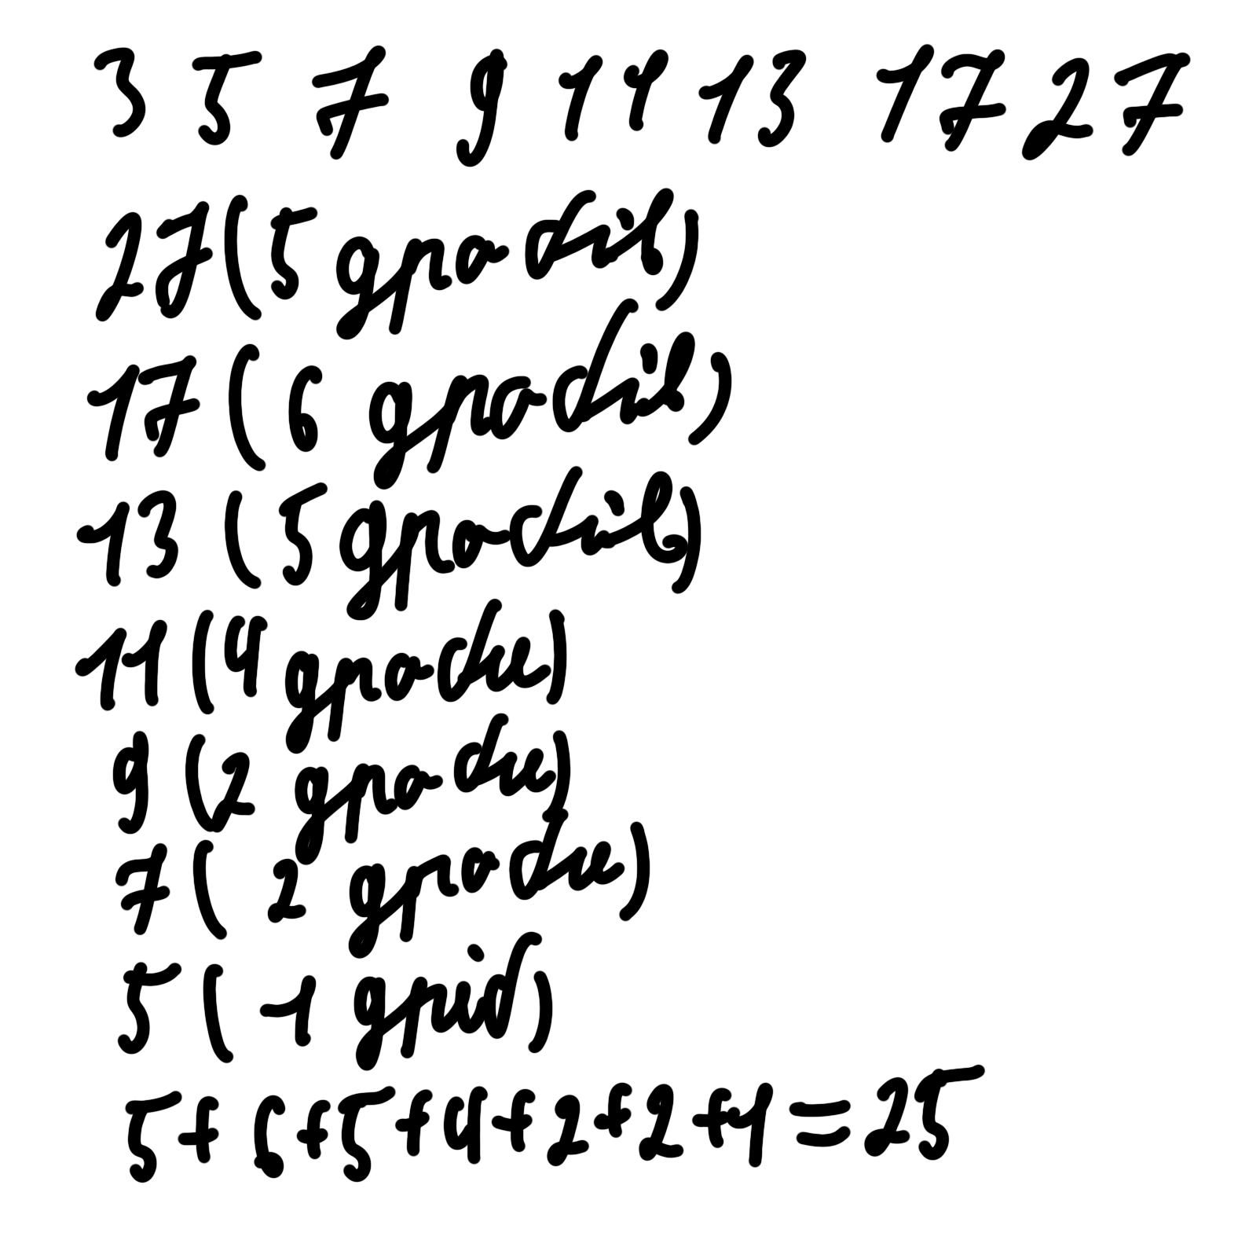

5. Скількома способами можна переставити букви в слові «обороноздатність», щоб дві букви «о» не стояли

поряд?

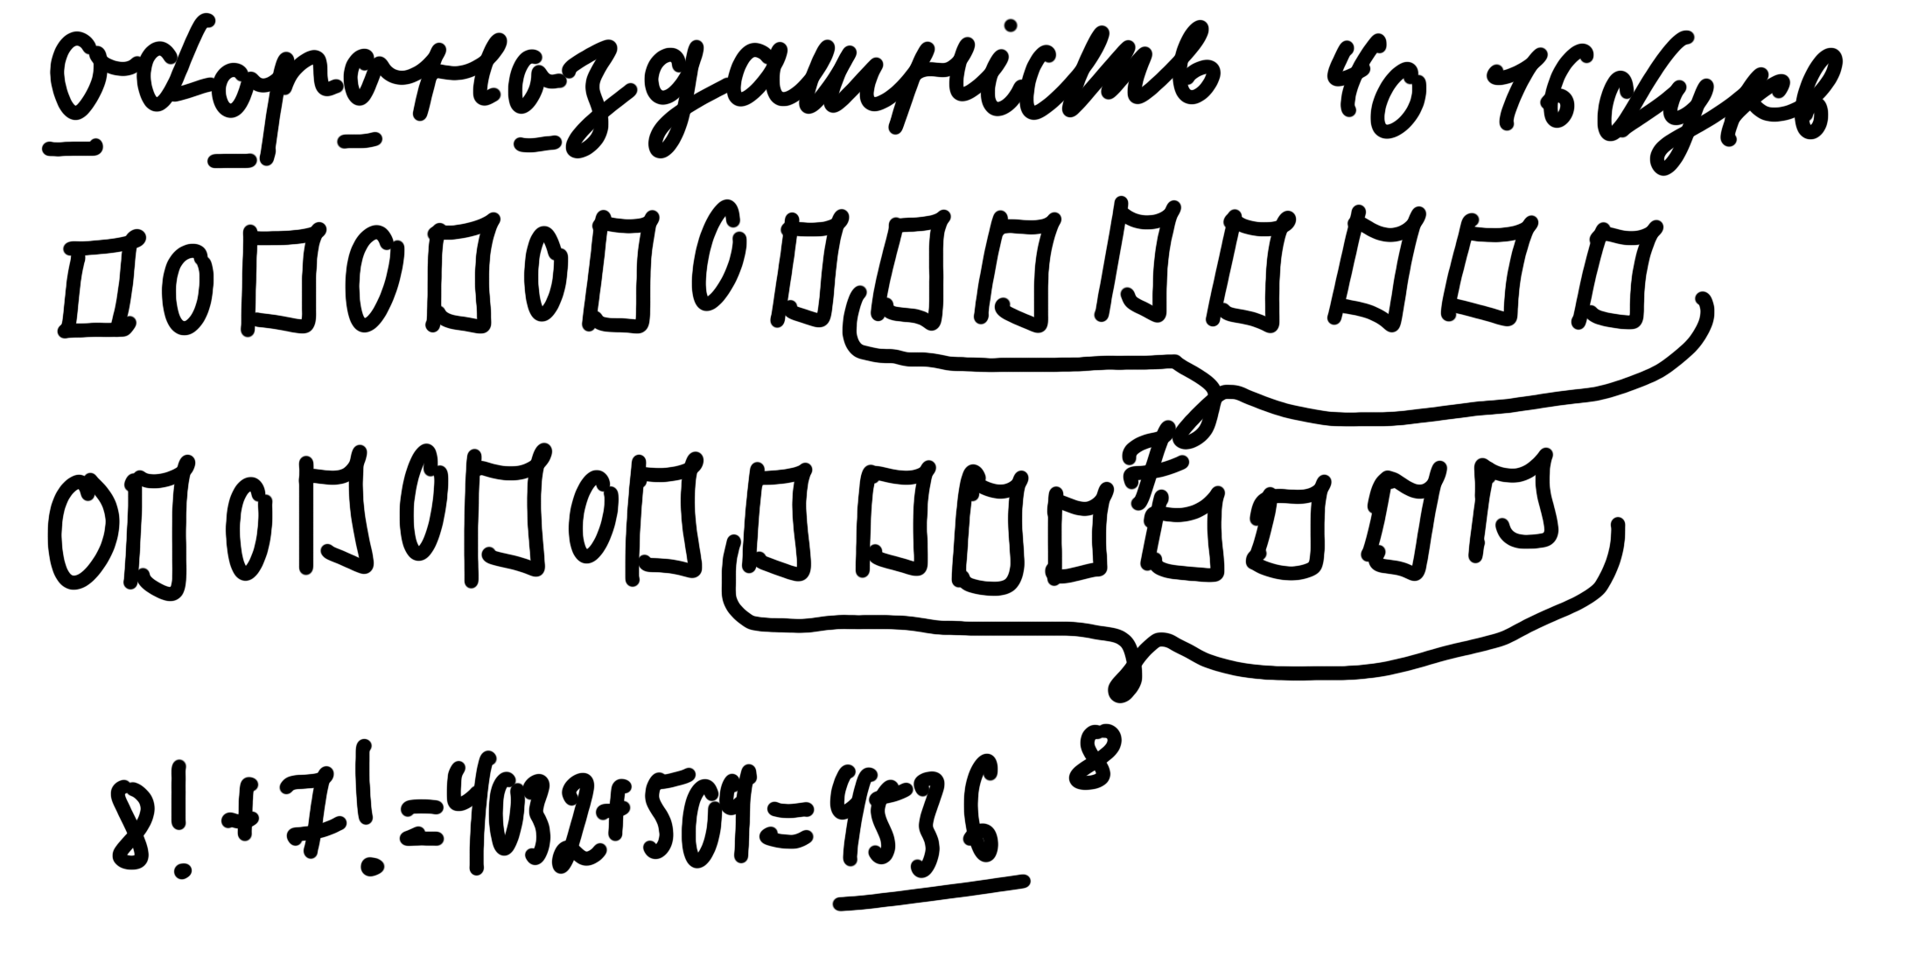

6. П’ять учнів мають підготовити 10 докладів на семінар (кожен по два). Скількома способами вони можуть

розподілити доклади між собою?

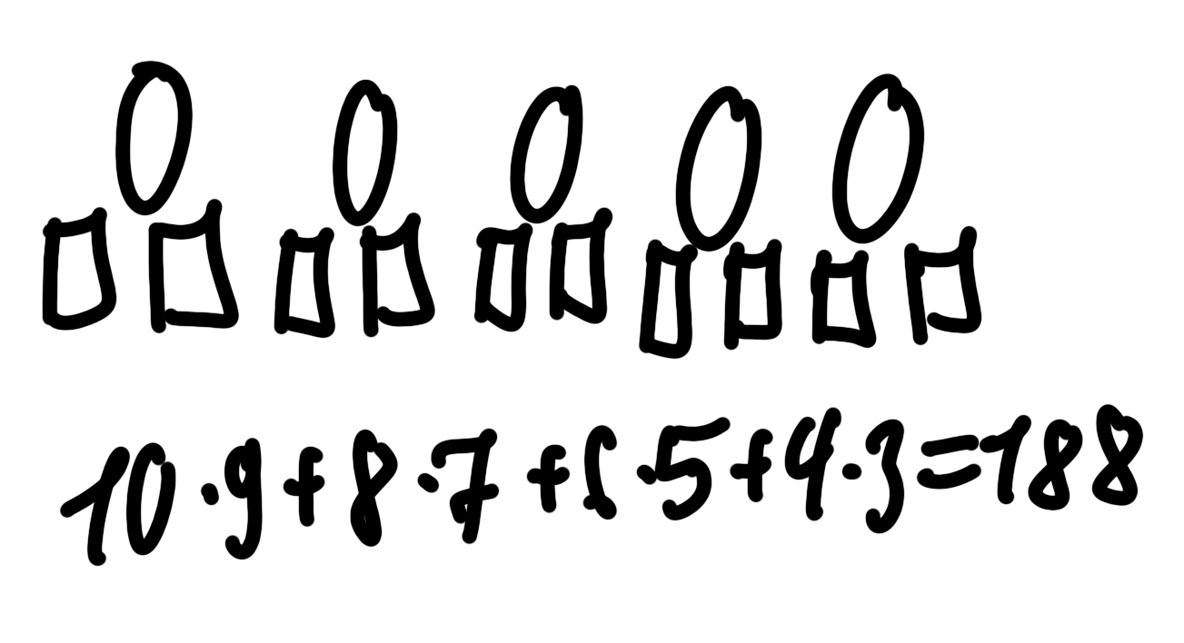

7. Підкидаються три гральні кістки. Скільки може бути варіантів таких, щоб виповнилась умова:

1) на всіх кістках випали різні числа.

